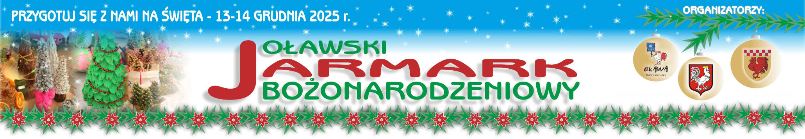
Urząd Gminy Oława
Referat ds. Kultury, Sportu i Rekreacji
ul. św. Rocha 3
tel. 71 3812203, 607660070
e-mail:kultura@gminaolawa.pl
Urząd Miejski w Oławie
Wydział Promocji, Kultury i Sportu
Rynek – Ratusz 1/3
tel. 71 3011018
e-mail: promocja@um.olawa.pl

KARTA ZGŁOSZENIA -
OŁAWSKI JARMARK BOŻONARODZENIOWY 2025
- (prosimy o odesłanie podpisanej Karty Zgłoszenia oraz Regulaminu najpóźniej do 21.11.2025r. na adres: promocja@um.olawa.pl w przypadku Kół Gospodyń Wiejskich / Rad Sołeckich na adres kultura@gminaolawa.pl

- Koło Gospodyń Wiejskich / Rada Sołecka
- Stowarzyszenie/Fundacja/Klub itp.
- Placówka oświatowa
- Przedsiębiorca
- Osoby fizyczna nieprowadząca działalności gospodarczej
Nazwa
……………………………………………………………………………………………………………………………….
telefon ……………..…………………………..….... e-mail ……………………………………………….………………
OFEROWANY ASORTYMENT……..................……………………………………………….…………………………
PREFEROWANA DATA:
- 13 GRUDNIA 2025r (sobota )
- 14 GRUDNIA 2025r. (niedziela)

Zamawiana ilość stanowisk:
- WŁASNE STOISKO ......................... mb (należy podać ilość metrów bieżących – 1 stanowisko to 3 mb).
- STOISKO ORGANIZATORA tj.; drewniany stół z zadaszeniem o dł. około 3 m i szer. 1,5 m (dostępność ograniczona, liczy się kolejność zgłoszeń).
- DOMEK ORGANIZATORA (dotyczy wyłącznie: stowarzyszeń, klubów seniora, akcji charytatywnych, placówek oświatowych i innych organizacji prowadzących niekomercyjne stoiska).
- PODŁĄCZENIE DO PRĄDU (podać rodzaj sprzętu oraz potrzebną moc) ..........................................................
* Opłata za 1 stanowisko wynosi 50 zł za każdy dzień.
* Z opłaty zwolnione są organizacje prowadzące na terenie Jarmarku działalność charytatywną, fundacje, organizacje pożytku publicznego, jednostki oświatowe, samorządowe, RS, KGW, KS oraz zwolnione na podstawie zgody Organizatorów.

Oświadczam, że zapoznałem/am się z Regulaminem Oławskiego Jarmarku Bożonarodzeniowego i akceptuję w całości. Podpisujący niniejsze zgłoszenie oświadczają, że są uprawnieni do jego podpisania zgodnie z zasadami reprezentacji wynikającymi z odpowiedniego rejestru lub posiadającego pełnomocnictwa. Nadesłanie niniejszego zgłoszenia jest równoznaczne z zawarciem umowy o uczestnictwie
w Jarmarku.
Podpisując zgłoszenie wyrażam zgodę na przetwarzanie moich danych osobowych zawartych w niniejszym dokumencie do realizacji procesu weryfikacji i w celach prowadzenia korespondencji. Wyrażam zgodę na wprowadzenie danych osobowych do bazy danych i ich wielokrotnego przetwarzania obecnie i w przyszłości przez Urząd Miejski w Oławie, Urząd Gminy Oława w celach informacyjnych i promocyjnych), oraz wyrażam zgodę na publikację imienia i nazwiska oraz wizerunku w mediach zgodnie z §13 Rozporządzenia Parlamentu Europejskiego i Rady (UE) 2016/679 z dnia 27 kwietnia 2016 roku w sprawie ochrony osób fizycznych w związku z przetwarzaniem danych osobowych i w sprawie swobodnego przepływu takich danych oraz uchylenia dyrektywy 95/46/WE (ogólne rozporządzenie o ochronie danych), (Dz.U.UE.L.2016.119.1)oraz zgodnie z przepisami ustawy z dnia 10 maja 2018 roku o ochronie danych osobowych (Dz.U.2019.1781). Administratorem danych osobowych są Urząd Miejski w Oławie i Urząd Gminy Oława.

Data ………………………………. Podpis……………………………..

